ΔΗΜΟΤΙΚΟ ΣΧΟΛΕΙΟ ΜΕΣΗΜΕΡΙΟΥ
ΓΡΑΜΜΑΤΙΚΗ ΟΝΟΜΑΤΕΠΩΝΥΜΟ: ……………………………………….. ΤΑΞΗ Δ
Βρείτε 6 λέξεις στο κρυπτόλεξο που δείχνουν όρους της γραμματικής που μάθαμε φέτος.
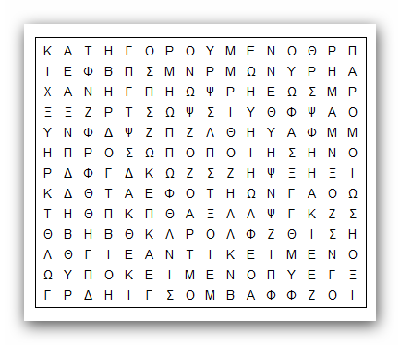
ΚΑΤΗΓΟΡΟΥΜΕΝΟ
ΑΝΤΙΚΕΙΜΕΝΟ
ΠΡΟΣΩΠΟΠΟΙΗΣΗ
ΥΠΟΚΕΙΜΕΝΟ
ΠΑΡΟΜΟΙΩΣΗ
ΡΗΜΑ

